Муниципальное общеобразовательное учреждение Красноселькупская средняя общеобразовательная школа «Радуга»
2014
Учительская конференция
Получение объективной информации о состоянии и динамике уровня сформированности УУД у младших школьников в условиях реализации ФГОС в МОУ КСОШ «Радуга»
Учитель начальных классов Карташова Ольга Николаевна

Внедрение ФГОС второго поколения – новый этап в развитии общего начального образования.
Новые стандарты ориентируют образовательный процесс на достижение качественно новых целей и результатов, из которых основная научить ребёнка учиться, т. е. способность субъекта к саморазвитию и самосовершенствованию путем сознательного и активного присвоения нового социального опыта, т.е. УУД.
Для того чтобы отслеживать продвижение каждого ребенка по пути развития универсальный учебных действий и эффективность собственной педагогической работы, и нужен мониторинг.
Цель мониторинга уровня сформированности УУД: получение объективной информации о состоянии и динамике уровня сформированности универсальных учебных действий у младших школьников в условиях реализации федеральных государственных стандартов нового поколения.
В МОУ КСОШ «Радуга» мониторинг сформированности УУД организован и ведётся как со стороны педагогов, так и со стороны администрации.
Для выявления индивидуальной динамики необходимо знать стартовые возможности ребят, поступивших в школу. Поэтому педагогами и психологами выявляется готовность ребёнка к обучению.
Далее мониторинг осуществляется на основе системы специально разработанных диагностических заданий. Основным инструментарием является «Диагностика метапредметных и личностных результатов начального образования» авторов Е.В. Бунеевой, А.А. Вахрушева, С.А. Козловой, О.В. Чиндилова. Данная диагностика представлена двумя итоговыми проверочными работами, каждая в четырех вариантах. Первая работа (комплексная) включает задания на выявление личностных и метапредметных (регулятивные и познавательные УУД) результатов. Вторая (интегрированная) строится на основе текста: она дает возможность проверить умения чтения и работы с информацией, а также все три вида УУД.
Уровни оценивания определены самими педагогами: высокий, хороший, средний, низкий.
Результаты диагностических работ заносятся в общие карты развития обучающихся, которые предоставляются зам.директора по УВР, которая делает сравнительный анализ по параллелям и по школе.

Уровень развития УУД (в динамике 2/3 классы)
3-А класс

3-Б класс

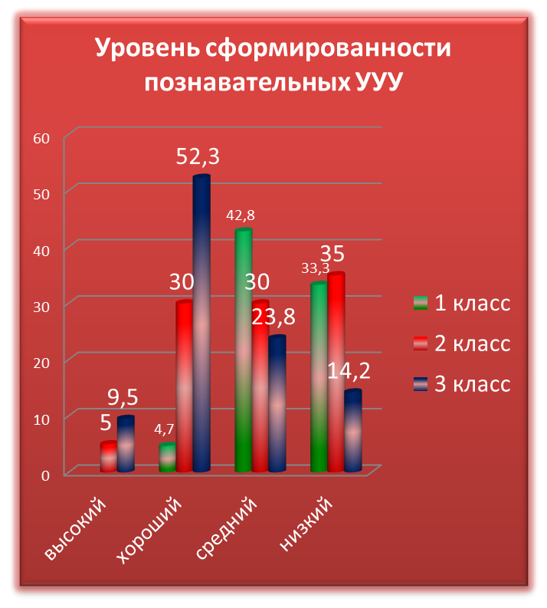

Сравнительные показатели формирования УУД ( 3-В класс)

Уровень развития регулятивных УУД 2013-2014 уч.г.
Уровень развития познавательных УУД 2013-2014 уч.г.

Мониторинг метапредметных результатов позволяет судить о росте регулятивных, познавательных и коммуникативных УУД во 2-х, 3- х классах в течение текущего учебного года. В сравнении с прошлым учебным годом видно снижение показателей. Это объясняется тем, что сформированность каждого УУД на каждом году обучения проверяется на материале разного по количеству заданий и по степени сложности. Можно наблюдать, что не видно динамики развития коммуникативных УУД. Считаю, что в процессе оценки используются несовершенные задания, где трудно проверить: «взаимодействие с партнёром»: ориентация на партнёра, умение слушать и слышать собеседника; стремление учитывать и координировать различные мнения и позиции в отношении объекта, действия, события и др.
Особое место занимают предметные контрольные работы, включающие задания на развитие метапредметных знаний, оценивающиеся в баллах и положительно влияющих на итоговую отметку обучающегося.
Оптимальным способом организации накопительной системы оценки является портфель достижений обучающегося, который позволяет отследить динамику достижения планируемых результатов.
Получаемая в ходе мониторинга информация, является основанием выявления индивидуальной динамики качества развития обучающегося, для прогнозирования деятельности педагога, для осуществления необходимой коррекции, а также инструментом оповещения родителей о состоянии и проблемах, имеющихся у ребенка.
Организация мониторинга на уровне учреждения позволяет отследить динамику показателей успешности каждого ученика, каждого класса, параллели и в целом по ступени обучения.
Думаю, что нужна единая программа по отслеживанию УУД, в процессе оценки которой бы использовались разнообразные методы и формы, взаимно дополняющие друг друга. Такие, как анкетирование, тестирование, беседа, наблюдение. Для определения уровня личностных универсальных учебных действий использовать методики на изучение учебной мотивации и самооценки младших школьников.

